诚信应考,考试作弊将带来严重后果！
考试中心填写：
____年___月___日
考 试 用
专业班级：学号：姓名：
装订线（题目不得超过此线）
湖南大学课程考试试卷
湖南大学教务处考试中心
湖南大学课程考试试卷

课程名称： 高等数学A(1) ；课程编码： ；试卷编号： A ；考试时间：120分钟
题 号 | 一 | 二 |  |  | 三 | 四 | 五 | 六 | 七 | 八 | 总分
应得分 | 30 | 48 |  |  | 8 | 7 | 7 |  |  |  | 100
实得分
评卷人

一．填空题（每小题3分，共30分）
1．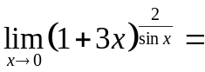 .
2．若函数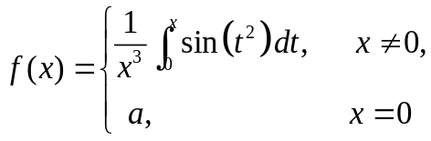在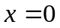处连续， 则
.
3．曲线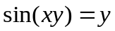上点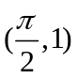处的切线方程为 .
4．设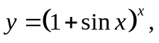 则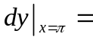 .
5．函数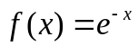的带佩亚诺余项的三阶麦克劳林公式为
.
6. 设函数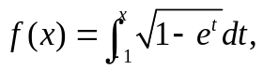则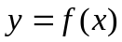的反函数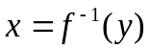在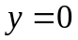处的导数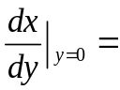 .
7．曲线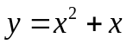上在点(-1,0)处的曲率为 .
8．曲线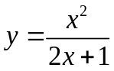的斜渐近线方程为 .
9．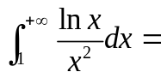 .
10.曲线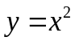与直线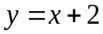所围成的平面图形的面积为 .
二．计算题（每小题8分，共48分）
1．设函数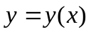由参数方程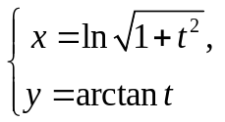 给出，求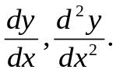

2．求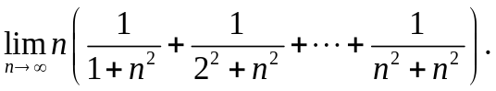

装订线（题目不得超过此线）
湖南大学课程考试试卷
湖南大学教务处考试中心

3．求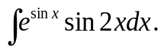

4. 求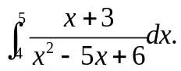

5.求微分方程 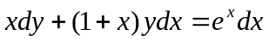 的通解.

6.求微分方程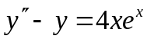满足条件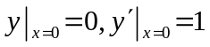的解.

三．讨论题（8分）
装订线（题目不得超过此线）
湖南大学课程考试试卷
湖南大学教务处考试中心
设函数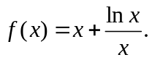
（1）讨论的单调性；（2）讨论曲线的凸性.

四. 应用题 (7分)
设D是由曲线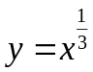，直线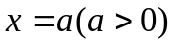及x轴所围成的平面图形，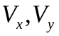分别是D绕x轴，y轴旋转一周所得旋转体的体积，若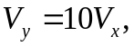求的值.

五．证明题( 7分)
设函数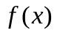在区间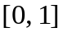上连续，在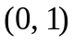内可导，且有 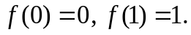
证明：（1）存在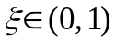 使得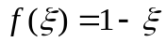；
（2）存在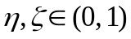 使得